**Повторення.**

**Знайомство.**

*01.09.2022 5А,5Б Хоменко А.Ю.*

**Мета:**

*навчальна:*введення нового лексико-граматичного матеріалу,навчити описувати себе; розповідати про себе з опорою на зразок, знайомитися.

*розвивальна:* розвиток критичного мислення, спостереження, фантазії та уяви, розвивати вмiння та навички читання, письма, усного монологiчного мовлення.

*виховна:* виховувати зацікавленiсть у розширеннi своїх знань, використаннi навчального матерiалу в життi, загальну кyльтyру учнів.

Хід уроку.

1. ***Repeat. (повторення).***

*У дворі у нас хлопчина*

*теревенив без упину*

*-В мене є велосипед,*

*він червоний, просто* ***red****.*

*Ще є вдома клоун Джек*

*він чорнявий, тобто* ***black****.*

*І багато є мишей*

*їхній колір сірий —* ***grey****.*

*Іграшковий є дельфін*

*він у нас зелений —* ***green***

*жовта-* ***yellow*** *є машинка*

*і біленька –* ***white(біла)*** *сніжинка.*

***Pink****- рожеве кошеня*

*і малесеньке щеня.*

***brown*** *в мене оченята-*

*карі, бо я вдався в тата.-*

*Так з собою говорив*

*чи то кольори учив?*

*Хлопчик просто молодець*

*і англійської знавець.*

1. ***Writing.***

(поглянь на малюнок і запиши кольори собі в словник)

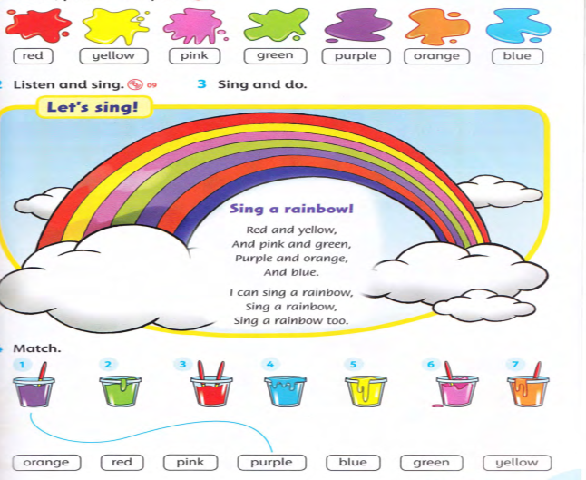

1. ***Listening. (***[***перегляньте презентацію***](https://youtu.be/CuI_p7a9VGs)***)***

**Home work**: Шановні діти, опрацюйте конспект уроку.

- Прочитайте вірш

- Запишіть в словники кольори і вивчить їх

- Презентація допоможе вам з вимовою.